

DISEÑO MECATRONICO.

universidad politécnica de la zona metropolitana de jalisco

camilla multifuncional (camu)

**Integrantes**

Avalos Lupercio Jesús Jail

García Barajas Raúl Israel

Martínez Jacinto Ricardo

Rubio García Rodrigo

Salguero Hernández Juan Pablo

**Profesor:** Carlos Enrique Moran Garabito.

**Avance para la materia**: Diseño Mecatronico.

**Ing. Mecatrónica**

**8° A T/M**

**Universidad Politécnica De La Zona Metropolitana De Jalisco**

**Objetivo**

Facilitar el trabajo de los terapeutas y mejorar el aprovechamiento de la terapia en los pacientes, aplicando los conocimientos adquiridos a lo largo de la carrera a su vez que son combinados con los compañeros y maestros expertos en el área.

**Alcance**

Para este ciclo escolar realizaremos las estructuras mecánica-eléctricas, concentrándonos en su correcto funcionamiento en relación a su eficiencia.

**Meta**

Desarrollar un producto innovador que permita realizar observaciones en pacientes de manera rápida y fácil, además de un precio más accesible en comparación a los del mercado.

**Desglose de actividades para la elaboración de la camilla multifuncional (CAMU)**

1. **Investigaciones** 
   1. Investigación en libros, ideas e internet.
      1. Investigación de funcionamiento.
      2. Recolección de ideas.
   2. Investigación de estructuras y composición.
      1. Investigación de materiales.
   3. Investigación con personal experto en el área
      1. Solicitar asesoría de profesores.
   4. Boceto de la camilla en base a lo investigado.
2. **Diseño de la camilla en software.**
   1. Diseño de la parte del cabezal.
      1. Diseño del cabezal en SolidWorks.
      2. Ubicación y posicionamiento de los componentes mecánicos y eléctricos.
      3. Modelado del cabezal en ANSYS (simulación de esfuerzos).
   2. Diseño de la parte inferior de la camilla (pies).
      1. Diseño en SolidWorks.
      2. Ubicación y posicionamiento de los componentes mecánicos y eléctricos.
      3. Diseño en ANSYS (simulación de esfuerzos).
   3. Diseño de la base de la camilla.
      1. Diseño de la base en SolidWorks.
      2. Ubicación y posicionamiento de los componentes mecánicos y eléctricos.
      3. Diseño de la base en ANSYS (simulación de esfuerzos).
3. **Obtención de materiales** 
   1. Recolección de motores.
      1. Recolección de motores DC de grado industrial.
      2. Recolección de soportes para los motores.
   2. Recolección de partes mecánicas.
      1. Recolección de engranes.
      2. Recolección de pistones.
      3. Recolección de tornillos.
   3. Recolección de componentes electrónicos.
      1. Recolección de tarjeta microcontroladora.
      2. Recolección de transformadores.
      3. Recolección de resistencias.
      4. Recolección de capacitores.
      5. Recolección de pantalla LCD.
      6. Recolección de sensor de presión.
   4. Obtención de la camilla.
   5. Diseño de componentes mecánicos en caso de no ser encontrados.
      1. Diseño del componente mecánico en SolidWorks.
      2. Impresión del componente mecánico en impresora 3D.
4. **Ensamblaje de componentes mecánicos** 
   1. Posicionamiento de elementos mecánicos.
      1. Posicionamiento y verificación de engranes.
         1. Ensamble de sistema de engranajes.
         2. Verificación del sistema de engranajes.
         3. Corrección del sistema de engranajes.
      2. Posicionamiento y verificación de pistones.
         1. Ensamble del sistema a de pistones.
         2. Verificación del sistema de pistones.
         3. Corrección del sistema de engranajes.
5. **Ensamblaje de motores eléctricos**
   1. Posicionamiento de motores.
      1. Ensamble de motores.
      2. Verificación de motores
      3. Corrección del sistema de motores.
   2. Conexión de motores.
      1. Conexión a fuente de poder.
      2. Conexión a puntos de control.
   3. Realizar interfaz de circuito de potencia entre el circuito de control y los motores.
6. **Programación de control**
   1. Diseñar una interfaz de comunicaciones.
      1. Mostrar peso.
      2. Realizar ajuste del cabezal.
      3. Posiciones de la parte inferior (pies).
   2. Programar pantalla LCD.
      1. Programación para mostrar peso en pantalla.
      2. Programación para ajustar cabezal.
      3. Programación para posición de los pies.
7. **Diseño y acoplamiento de componentes electrónicos**
   1. Implementar una estructura para la colocación de la pantalla LCD.
   2. Instalar tarjeta microcontroladora.
   3. Realizar conexiones para cerrar el circuito.
   4. Instalación de fuente de poder.
8. **Arreglos finales**
   1. Acolchar la camilla.
   2. Tapizar la camilla.
   3. Instalación de la camilla.

**Investigaciones previas**

**Funcionamiento:**

La reacción de la camilla de tratamiento a cargas cambiantes, por ejemplo, cuando el paciente sube o baja, realiza ejercicios o se aplican fuerzas de manipulación, está determinada por la estabilidad dinámica. En este sentido, hay dos factores determinantes: el desplazamiento que realiza la camilla como reacción a la fuerza dinámica; el tiempo de reacción que necesita la camilla para corregir este desplazamiento. Cuanto menor sea el desplazamiento y cuanto más breve sea el tiempo de reacción, mejor será la estabilidad dinámica.

**Características de todas las camillas de tratamiento de 3 secciones**

* Superficie de apoyo en 3 secciones, adecuada para la mayor parte de las posturas básicas.
* Sección central ajustable para una colocación óptima de la columna vertebral en flexión.
* Soporte para la cabeza con ajuste positivo y negativo, también se puede abatir por completo.
* La sección de las piernas también es adecuada como respaldo.
* Soportes adicionales para los brazos en la Trioflex.
* Soportes de estrechamiento únicos para la Osteoflex

**Estructuras básicas**

* Regulación eléctrica de la altura con el interruptor periférico
* Previsto de cuatro ruedas retráctiles y sistema central de elevación sobre ruedas.
* Apoyacabezas provistos de orificio ergonómico para la cara con tapa.
* Todas las piezas soportadas por resortes neumáticos.
* Extraordinaria estabilidad.
* Acolchado redondeado con relleno doble (50 mm), siendo la capa inferior más densa.
* El acolchado de lujo está acabado con una sólida costura de tapicería.
* Tapizado de vinilo.

**Diseños de algunas camillas del mercado (el precio de éstas varia de entre 800 hasta 2000 dólares)**

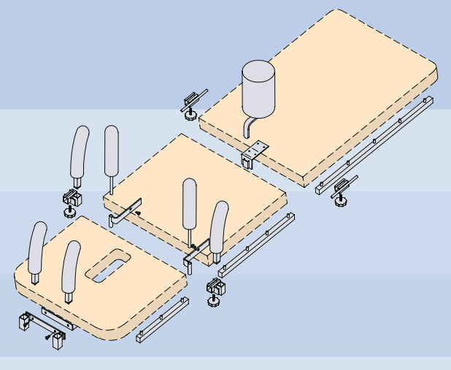

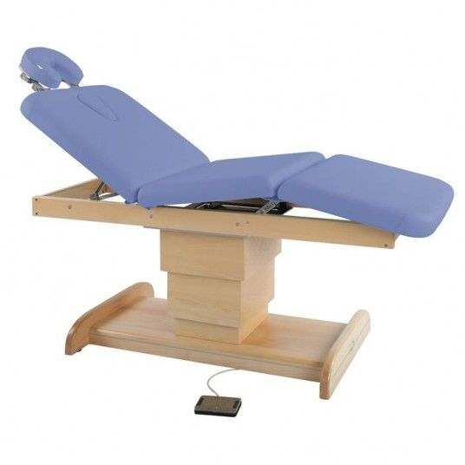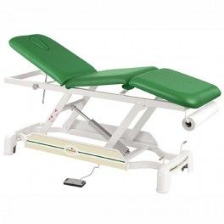

**Diseño personal**

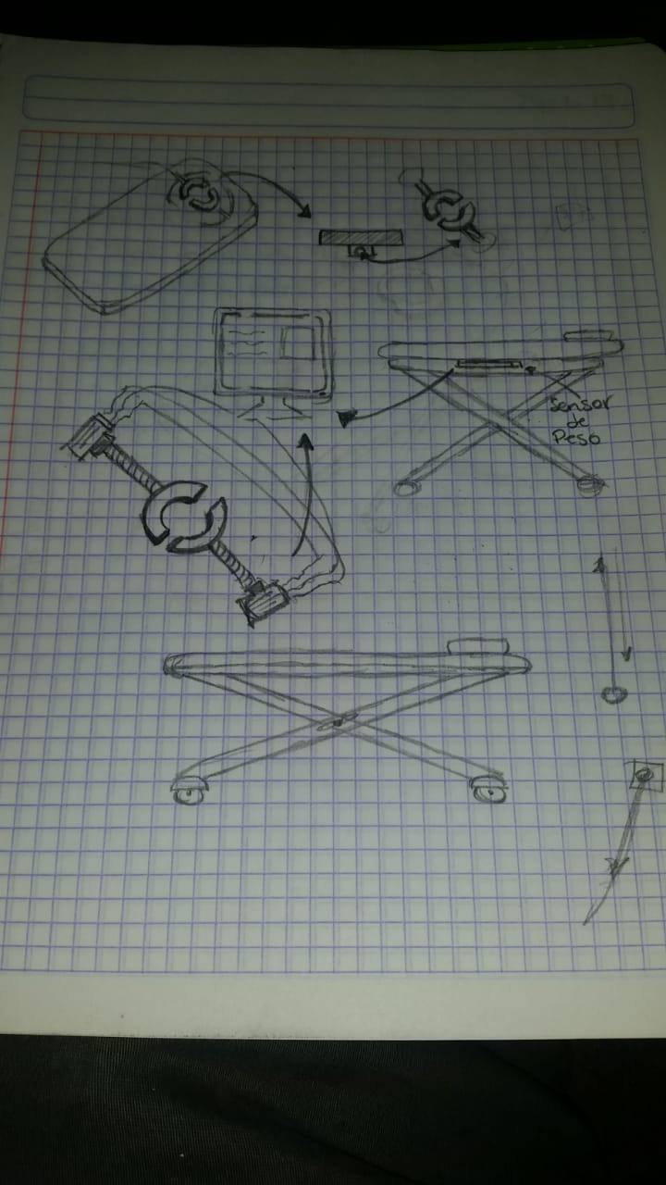

**Selección de materiales:**

Búsqueda de materiales en base a las siguientes características:

* Camilla eléctrica regulable en altura mediante motor eléctrico con mando táctil.
* Motor: Actuador lineal
* Conexión a la red 110v A:C 60hz
* Voltaje 24v DC (grado industrial)
* Carga de hasta 6000N
* Carrera 175mm